1-Е КЛАССЫ:
Задания для 1 «А» класса
Урок | Тема | Домашние задания
Математика | Перестановка слагаемых и ее применение для случаев прибавления 5,6,7,8,9 | Записать в тетрадь и решить 10 примеров на сложение и вычитание
Русский язык | Закрепление письма изученных букв | Списать предложения:  Зимой много забав. Ребята лепят снеговика, катятся с горки. Всем весело!
Литература | Буква ю. | Стр.14, прочитать текст , придумать к нему заголовок

Задания для 1 «Б» класса
Урок | Тема | Домашние задания
Математика | Решение задач. Закрепление пройденного  материала. | стр.115, №7, стр. 116, №1 (Сколько всего игрушек стало у Милы?)
Русский язык | Строчная буква ш, письмо сочетания ши. | пропись №4, стр. 3, написать
Технология | Бумага. Какие у неё есть секреты? Бумага и картон. Какие секреты у картона? | Выполни поделку «Забавная медуза», используя мастер класс.  https://lafoy.ru/podelki-iz-cvetnoy-bumagi-dlya-detey-1160?ysclid=lcn51he0n5926920899

Задания для 1 «В» класса
Урок | Тема | Домашние задания
Русский язык | Закрепление письма изученных букв | Задание на платформе ismart  Каталог заданий — iS  =mart
Математика | Решение задач. | Стр. 124 № 24, 26
Технология | Бумага. Какие у неё есть секреты? | Оригами из бумаги, кролик.

Задания для 1 «Г» класса
Урок | Тема | Домашние задания
Математика | Перестановка чисел при сложении | Стр.5,№3,4,5
Русский | Язык как средство общения. | Упр 5,стр.7
Технология | Приёмы работы с природными материалами. «Ёжик» | Сделать поделку  https://yandex.ru/video/preview/15394633938359534416
Математика | Перестановка чисел при сложении | Стр.5,№3,4,5

4-Е КЛАССЫ:
Задания для 4 «А» класса
Урок | Тема | Домашние задания
Разговор о важном | Рождество. Светлый праздник рождества. | Нарисовать иллюстрацию
Русский язык | Правописание суффиксов глаголов | С.165 упр.1, 2, правила с.166
Математика | Умножение многозначного числа на двузначное | С.4 №1 (устно), №2, 3 (письменно)
Музыка | Духовная музыка | Слушать музыку

Задания для 4 «Б» класса
Урок | Тема | Домашние задания
Разговор о важном | Рождество. Светлый праздник рождества. | Нарисовать иллюстрацию
Русский язык | Будущее время глагола. | С.5 упр.2,3, правило с.5
Математика | Умножение многозначного числа на двузначное | С.4 №1 (устно), №3, 4 (письменно)
Литературное чтение | Басни Л.Н. Толстого "Мужик и водяной".  А.А.Блок «Россия» | С.26-27 читать выразительно

Задания для 4 «В» класса
Урок | Тема | Домашние задания
Русский язык | Правописание суффиксов глаголов | Повторять падежи
Математика | Умножение многозначного числа на однозначное | Работать на УЧИ ру
ОРКСЭ | Милосердие- милость сердца | Подготовить рассказ»Чем или кем гордится моя семья»
Русский язык | Правописание суффиксов глаголов | Повторять падежи

Задания для 4 «Г» класса
Урок | Тема | Домашние задания
Математика | Скорость. Единицы скорости. Взаимосвязь между скоростью, временем и расстоянием | Стр. 5 № 12, № 13
Русский язык | Проект «Говорите правильно» | Стр. 5 упр. 2
Литературное чтение | В.В. Галявкин «Никакой я горчицы не ел» | Стр. 24 ответить на 4 вопрос (письменно)
Музыка | Музыкальные инструменты: скрипка и виолончель | ​Подготовить сообщение о скрипке или виолончели (на выбор)

5-Е КЛАССЫ:
Задание для 5 «А» класса
Предмет | Тема | Задание
Литература | Образы времен года в стихотворениях русских поэтов XX векf | - Прочитать статью о Бунине (стр.4-7, учебник ч.2)  - Прочитать стихотворение «Густой зеленый ельник у дороги…» (стр.8)  - Посмотреть презентацию https://nsportal.ru/shkola/literatura/library/2022/01/07/prezentatsiya-k-proizvedeniyu-ivana-alekseevicha-bunina-gustoy  ДЗ: выучить стихотворение наизусть или нарисовать рисунок по стихотворению
Русский язык | Правописание О и Е (Ё) после шипящих и Ц в суффиксах имён существительных | - Рассмотреть теоретический материал на стр. 76 учебника.  Прочитать правило.  - Выполнить упр.557 ( по образцу)  ДЗ: параграф 99, упр.556
География | Географические координаты. Географическая широта и географическая долгота, их определение на глобусе и картах. Определение расстояний по глобусу. | Параграф 9 прочитать, стр. 47 задания №2-3  ДЗ: 8 повторить, стр. 47 задание №5
Английский язык (Ольга Викторовна) | «Подготовка к контрольной работе» | 1 повторить правило с.120(Nota bene), выполнить письменно с.121№8  2 с.124№5а(слова записать с транскрипцией и переводом, отчитать)  Домашнее задание: повторить с.159-160
История | Поэма Гомера"Илиада" | Параграф 26 Поэма Гомера" Илиада" прочитать и подготовить на пересказ.
Математика |  | Задание от учителя на учи ру.

Задание для 5 «Б» класса
Урок | Тема | Домашние задания
География | Географические координаты. Географическая широта и географическая долгота, их определение на глобусе и картах. Определение расстояний по глобусу. | Параграф 9 прочитать, стр. 47 задания №2-3  ДЗ: 8 повторить, стр. 47 задание №5
Английский язык (Ольга Викторовна) | «Подготовка к контрольной работе» | 1 повторить правило с.120(Nota bene), выполнить письменно с.121№8  2 с.124№5а(слова записать с транскрипцией и переводом, отчитать)  Домашнее задание: повторить с.159-160
История | Поэма Гомера"Илиада" | Параграф 26 Поэма Гомера" Илиада" прочитать и подготовить на пересказ.
Математика |  | Задание от учителя на учи ру.
Литература | - | Прочитать рассказ А.П.Чехова "Лошадиная фамилия"
Русский язык |  | задание на Учи.ру от учителя(7 заданий)

Задания для 5 «В» класса
Урок | Тема | Домашние задания
География | Географические координаты. Географическая широта и географическая долгота, их определение на глобусе и картах. Определение расстояний по глобусу. | Параграф 9 прочитать, стр. 47 задания №2-3  ДЗ: 8 повторить, стр. 47 задание №5
Литература | Образы времен года в стихотворениях русских поэтов XX векf | - Прочитать статью о Бунине (стр.4-7, учебник ч.2)  - Прочитать стихотворение «Густой зеленый ельник у дороги…» (стр.8)  - Посмотреть презентацию https://nsportal.ru/shkola/literatura/library/2022/01/07/prezentatsiya-k-proizvedeniyu-ivana-alekseevicha-bunina-gustoy  ДЗ: выучить стихотворение наизусть или нарисовать рисунок по стихотворению
Русский язык | Правописание О и Е (Ё) после шипящих и Ц в суффиксах имён существительных | - Рассмотреть теоретический материал на стр. 76 учебника.  Прочитать правило.  - Выполнить упр.557 ( по образцу)  ДЗ: параграф 99, упр.556
Английский язык (Ольга Викторовна) | «Подготовка к контрольной работе» | 1 повторить правило с.120(Nota bene), выполнить письменно с.121№8  2 с.124№5а(слова записать с транскрипцией и переводом, отчитать)  Домашнее задание: повторить с.159-160
История | Поэма Гомера"Илиада" | Параграф 26 Поэма Гомера" Илиада" прочитать и подготовить на пересказ.
Математика |  | Задание от учителя на учи ру.

Задания для 5 «Г» класса
Урок | Тема | Домашние задания
Английский язык (Ольга Викторовна) | «Подготовка к контрольной работе» | 1 повторить правило с.120(Nota bene), выполнить письменно с.121№8  2 с.124№5а(слова записать с транскрипцией и переводом, отчитать)  Домашнее задание: повторить с.159-160
География | Географические координаты. Географическая широта и географическая долгота, их определение на глобусе и картах. Определение расстояний по глобусу. | Параграф 9 прочитать, стр. 47 задания №2-3  ДЗ: 8 повторить, стр. 47 задание №5
Математика | Решение задач по теме «Обыкновенные дроби» | 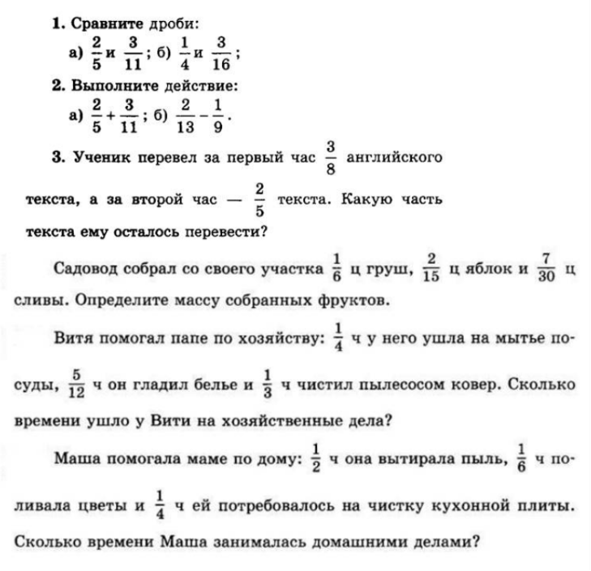
История | Поэма Гомера"Илиада" | Параграф 26 Поэма Гомера" Илиада" прочитать и подготовить на пересказ.

9-Е КЛАССЫ:
Задание для 9 «А» класса
Предмет | Тема | Задание
Русский язык |  | Выполнить карточку на учи.ру
Физика | Механические колебания | Упр. 25(1). Заполнить таблицу.
Немецкий язык |  | стр.37 упр.1(с)-в текстах на стр.36 найти,выписать в тетрадь и перевести слова с частицей "bund".Выучить новые слова.
Биология | Представления о возникновении жизни на Земле в истории естествознания. | Ответить на вопросы №1, №3, №5, №9, №14- стр.127-128. Прочитать п. 30, ответить на вопросы(устно).
Алгебра | Тема: Уравнения с двумя переменными и его график. | Посмотреть видео-урок: https://resh.edu.ru/subject/lesson/2740/main/  Выполнить задание: №395 (б, г) и решить задачу: «В клетке сидят кролики и куры. Всего у них 20 лап. Сколько там может быть кроликов, а сколько – кур?» (взять переменные х и у).

Задание для 9 «Б» класса
Урок | Тема | Домашние задания
Русский язык |  | Выполнить карточку на учи.ру
Алгебра | Тема: Уравнения с двумя переменными и его график. | Посмотреть видео-урок: https://resh.edu.ru/subject/lesson/2740/main/  Выполнить задание: №395 (б, г) и решить задачу: «В клетке сидят кролики и куры. Всего у них 20 лап. Сколько там может быть кроликов, а сколько – кур?» (взять переменные х и у).
Немецкий язык |  | стр.37 упр.1(с)-в текстах на стр.36 найти,выписать в тетрадь и перевести слова с частицей "bund".Выучить новые слова.
Биология | Представления о возникновении жизни на Земле в истории естествознания. | Ответить на вопросы №1, №3, №5, №9, №14- стр.127-128. Прочитать п. 30, ответить на вопросы(устно).
Физика | Длина волны. Решение задач | Повторить п.28, термины: волна, упругие волны, продольные волны, поперечные волны, п.29, термин: длина волны, формула для вычисления длины волны. Решить на стр. 127 упражнение №27 (1,2,3)

Задания для 9 «В» класса
Урок | Тема | Домашние задания
Русский язык |  | Выполнить карточку на учи.ру
Немецкий язык |  | стр.37 упр.1(с)-в текстах на стр.36 найти,выписать в тетрадь и перевести слова с частицей "bund".Выучить новые слова.
Биология | Представления о возникновении жизни на Земле в истории естествознания. | Ответить на вопросы №1, №3, №5, №9, №14- стр.127-128. Прочитать п. 30, ответить на вопросы(устно).
Алгебра | Тема: Уравнения с двумя переменными и его график. | Посмотреть видео-урок: https://resh.edu.ru/subject/lesson/2740/main/  Выполнить задание: №395 (б, г) и решить задачу: «В клетке сидят кролики и куры. Всего у них 20 лап. Сколько там может быть кроликов, а сколько – кур?» (взять переменные х и у).
Физика | Длина волны. Решение задач | Повторить п.28, термины: волна, упругие волны, продольные волны, поперечные волны, п.29, термин: длина волны, формула для вычисления длины волны. Решить на стр. 127 упражнение №27 (1,2,3)

